Міністерство освіти і науки України Національний технічний університет України “Київський політехнічний інститут” Кафедра АСОІУ

**ЗВІТ**

про виконання комп’ютерного практикуму №1

з дисципліни

«Архітектура програмного забезпечення» Тема: «Створення діаграми прецедентів»

|  |  |  |  |
| --- | --- | --- | --- |
| Прийняв: | |  | Виконав: |
|  |  |  |  |
| Кузнєцов |  | студент 3-го курсу | |
| Олександр | | гр. ІП-51 ФІОТ | |
| Вікторович | | Булатов Дмитро Єгорович | |
|  |  |  |  |

Київ – 2017

**ЗМІСТ:**

1. МЕТА РОБОТИ 3

2. ПОСТАНОВКА ЗАДАЧІ 4

3. РЕЗУЛЬТАТИ ТА ПОЯСНЕННЯ 5

4. ЗАПИТАННЯ ТА ВІДПОВІДІ 14

5. ВИСНОВОК 16

**1.** **МЕТА РОБОТИ**

Отримати навички побудування діаграм прецедентів.

**2.** **ПОСТАНОВКА ЗАДАЧІ**

* Створити головну діаграму прецедентів, вказавши на ній варіанти використання та акторів.
* Додати відношення між акторами та варіантами використання.
* Створити додаткову діаграму прецедентів.
* Додати опис до акторів та варіантів використання.
* Для кожного варіанту використання створити потік подій у вигляді окремого файлу та додати його до варіанту використання.

**3.** **РЕЗУЛЬТАТИ ТА ПОЯСНЕННЯ**

**Предметна область:** Інтернет магазин.

**Актори:**

1. *Працівник магазину* - людина,що має вирішити поставлене їй завдання
2. *Агент підтримки* - людина,що спілкується з клієнтами по телефону
3. *Працевник доставки -* людина*,* що займається доставкою товарів
4. *Менеджер -* людина*,* що займається веденням інтернет-магазину та виключними ситуаціями.
5. *Клієнт -* людина*,* що користується інтернет-магазином

s

**Скорочений опис прецедентів:**

|  |  |
| --- | --- |
| *Працівник магазину* | |
| Вхід в систему | Дозволяє увійти в систему управління інтернет магазином |
| *Клієнт* | |
| Замовлення товару | Дозволяє оформити замовлення |
| Звернення за підтримкою | Дозволяє задати питання співробітнику магазину |
| Повернення товару | Дозволяє повернути товар |
| *Працівник доставки* | |
| Доставка товару | Доставляє замовлений товар клієнту |
| *Менеджер* | |
| Оформлення повернення | Оформлює повернення товару клієнтом |
| Заповнення документації | Веде документацію інтернет-магазину |
| Агент підтримки | |
| Оформлення замовлення | Оформлює замовлення клієнта |
| Вирішення питань клієнта | Надає консультацію клієнту |

**Діаграма прецедентів:**

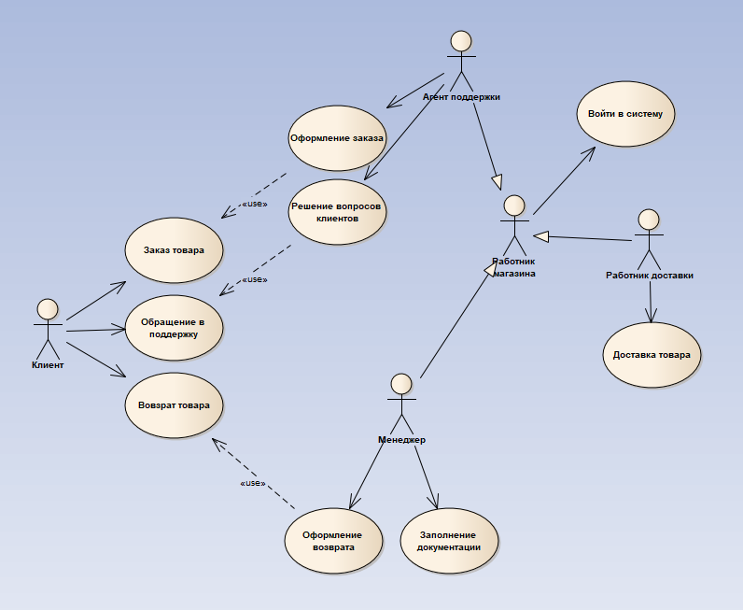

**Аналіз складності діаграми прецедентів:**

Маємо 5 акторів, 9 прецедентів, 9 відношень типу «Ассоціація», 3 відношення типу «Узагальнення», 3 відношення типу «Залежність».

S*obj* = 3*9 + 4*4 = 33



S*lnk* = 1*9 + 3*4 + 2*2= 27

T*obj* = 3

T*lnk* = 3

O*obj* = 14

S = (33 + 27)/(1 + 14 + (3+3)^0.5) = 60/17.44 = 3.44

**Опис потоку подій для кожного варіанту використання:**

*Працівник*

*Вхід в систему*

1. Головний потік

Прецедент почитає виконуватись, коли працівник приступає до роботи.

Можливі варіанти дій: «Система працює», «Система не працює».

Якщо обрана операція «Система працює», S-1: виконується під-потік «Вхід в систему».

Якщо обрана операція «Система не працює», S-2: виконується під-потік «Спробувати пізніше».

1. Під-потік

S-1: «Вхід в систему»

Працівник входить до системи управління інтернет-магазину

S-2: «Спробувати пізніше»

Працівник повинен повторити вхід або завершити прецедент

1. Альтернативні потоки

Е-1: для даного працівника актуальних завдань не існує.

Працівник повенен повторити вхід або завершити прецедент.

*Клієнт*

*Замовлення товару*

1. Головний потік

Прецедент почитає виконуватись, коли клієнт хоче замовити товар. Можливі варіанти дій: «Замовлення товару», «Відсутність товару».

Якщо обрана операція «Замовлення товару», S-1: виконується під-потік «Замовлення товару».

Якщо обрана операція «Відсутність товару»: прецедент завершується.

1. Під-потік

S-1: «Замовлення товару» 

Клієнт замовляє товар в інтернет магазині.

1. Альтернативні потоки

Е-1: Відсутність вільних операторів. Клієнт повинен повторити спробу пізніше або завершити прецидент.

*Звернення в підтримку*

1. Головний потік

Прецедент почитає виконуватись, коли у клієнта виникає питання по користуванню інтернет-магазином. Можливі варіанти дій: «Подзвонити», «Вихід».

Якщо обрана операція «Подзвонити», S-1: виконується під-потік «Подзвонити».

Якщо обрана операція «Вихід»: прецедент завершується.

1. Під-потік

S-1: «Подзвонити»

Клієнт дзвонить в інтернет-магазин і виконує вказівки агента підтримки

1. Альтернативні потоки

Е-1: Відсутність вільних операторів. Клієнт повинен повторити спробу пізніше або завершити прецидент.

*Повернення товару*

1. Головний потік

Прецедент почитає виконуватись, коли клієнт хоче повернути товар. Можливі варіанти дій: «Звернення до менеджера», «Вихід».

Якщо обрана операція «Звернення до менеджера», S-1: виконується під-потік «Звернення до менеджера».

Якщо обрана операція «Вихід»: прецедент завершується.

1. Під-потік

S-1: «Звернення до менеджера»

Клієнт звертається до менеджера і слідує його вказівкам.

1. Альтернативні потоки

Е-1: Товар не прийняли. Клієнт повинен завершити прецидент.

*Працівник доставки*

*Доставка товару*

1. Головний потік

Прецедент почитає виконуватись, коли було оформлене замовлення. Можливі варіанти дій: «Поїхати на доставку», «Зачекати».

Якщо обрана операція «Поїхати на доставку», S-1: виконується під-потік «Поїхати на доставку».

Якщо обрана операція «Зачекати», S-2: виконується під-потік «Зачекати».

1. Під-потік

S-1: «Поїхати на доставку»

Працівник доставки їде з товаром до покупця, повідомляє клієнта про прибуття, передає йому товар і повертається

S-2: «Зачекати»

Працівник повторює прецедент у зазначений в замовленні час доставки

1. Альтернативні потоки

Е-1: Клієнт не знайдений. Працівник повертяється з товаром та відміняє замовлення.

*Менеджер*

*Оформлення повернення товару*

1. Головний потік

Прецедент почитає виконуватись, коли клієнт вибирає функцію «Повернення товару». Можливі варіанти дій: «Повернення», «Відмова».

Якщо обрана операція «Повернення» S-1: виконується під-потік «Повернення».

Якщо обрана операція «Відмова»: прецедент завершується.

1. Під-потік

S-1: «Повернення»

Менеджер приймає товар, оформлює відповідні документи і повертає гроші.

*Заповнення документації*

1. Головний потік

Прецедент почитає виконуватись, коли є документи що потрібно заповнити. Можливі варіанти дій: «Заповнити», «Вихід».

Якщо обрана операція «Заповнити», S-1: виконується під-потік «Заповнити».

Якщо обрана операція «Вихід»: прецедент завершується.

1. Під-потік

S-1: «Заповнити»

Менеджер в залежності від документу відповідно заповнює його.

*Агент підтримки*

*Оформлення замовлення*

1. Головний потік

Прецедент почитає виконуватись, коли клієнт вибирає функцію «Замовлення товару». Можливі варіанти дій: «Оформити замовлення», «Вихід».

Якщо обрана операція «Оформити замовлення», S-1: виконується під-потік «Оформити замовлення».

Якщо обрана операція «Вихід»: прецедент завершується.

1. Під-потік

S-1: «Оформити замовлення»

Працівник уточнює у користувача данні про замовлення, вносить їх в базу та передає агенту доставки

1. Альтернативні потоки

Е-1 Для відповідних данних не можна створити замовлення. Працівник має завершити прецидент.

*Вирішення питань клієнтів*

1. Головний потік

Прецедент почитає виконуватись, коли клієнт вибирає функцію «Звернутись в підтримку». Можливі варіанти дій: «Проконсультувати».

Якщо обрана операція «Проконсультувати», S-1: виконується під-потік «Проконсультувати».

1. Під-потік

S-1: «Проконсультувати»

Працівник уточнює у користувача питання та консультує його по цьому питанню

1. Альтернативні потоки

Е-1 Питання клієнта не може буде вирішено агентом підтримки. Повідомити про це клієнта та завершити прецидент.

**4.** **ЗАПИТАННЯ ТА ВІДПОВІДІ**

1. **Чому співробітник магазину це узагальнення менеджера, працівника доставки і менеджера, а узагальнення клієнта нема?**

Узагальнення корисно коли декілька об’єктів мають спільні властивості, а у користувача нема спільних властивостей ні з якими іншими об’єктами

1. **У чому полягає суть відношення типу «Generalize»?**

Generalize – це відношення що вказує що один об’єкт являється узагальненням іншого об’єкту. Використовується коли декілька об’єктів мають спільні властивості. В такому випадку створюється тільки 1 об’єкт який містить спільні властивості і відноситься як Generalize до таких об’єктів

1. **Чому зв'язок з клієнтом відбувається через різних людей в залежності від проблеми?**

Повернення товару це виключна ситуація. Вирішення таких ситуацій – обов’язок менеджера. Для усіх же інших питань клієнти звертаються до агента підтримки.

1. **Чому агент доставки не може сам приймати замовлення?**

Агент доставки часто покидає офіс та може бути недоступний в цей час. Також не усі питання клієнтів можна вирішити не маючи доступу до товару, щоб наприклад перевірити специфікації виробу, або до компьютера, щоб перевірити адресу клієнта та занести цю інформацію до бази данних.

1. **Чому працівник магазина має лише одну функцію?**

Працівник магазина – це узагальнення, тому має містити тількі ті характеристики що властиві усім працівникам. Так як ніхто окрім менеджера не може прийняти повернення товару і ніхто окрім агента доставки не може товар доставити то й інших спільних методів нема.

**5.** **ВИСНОВОК**

Отже, я ознайомився із базовими елементами UML- діаграм створивши базову діаграму та отримав навички роботи з програмним забезпеченням для його створення. Також я навчився створювати опис потоків подій у процессі створення потоку подій дійових осіб інтернет-магазину.